# TUGAS 3 ALPRO GENAP A dan B

1. Buatlah sebuah program sederhana untuk mengkonversikan satuan suhu Fahrenheit ke satuan suhu Celcius, Kelvin, dan Reamur
2. Deklarasikan 4 variabel satuan suhu tersebut dalam variabel global, dan rumusnya dalam variabel lokal (int main).
3. Output yang diharapkan sebagai berikut:

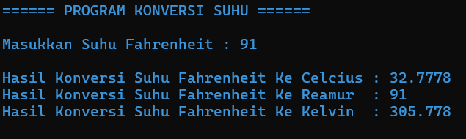

Keterangan:

Penulisan tanda operator aritmatika di bahasa C++:

* ” * ” = tanda kali.
* ” / ” = tanda bagi.
* ” + ” = tanda tambah.
* ” – ” = tanda kurang.
* ” % ” = tanda modulo.

# Format Tugas

* + Format nama file tugas: **“T3_Nama_NIM_Kelompok”.**
  + Codingan ditulis dalam **text box** dengan menggunakan font **Consolas**.
  + Kirim ke asisten masing- masing.
  + Format pdf.
  + Batas pengumpulan **H-1** (Jumat, 25 Oktober 2024, Pukul 20:00).